Акция «Неделя без турникетов» в Санкт-Петербурге активно развивается,
привлекая участников и партнеров, весенний этап

В рамках реализации Всероссийского проекта «Работай в России!» по инициативе Союза машиностроителей России и АО «Росэлектроника» в период с 18 по 24 апреля 2016 года состоится весенний этап акции «Неделя без турникетов»: образовательно-ознакомительные посещения предприятий активной и заинтересованной молодежью регионов.
«Работай в России!» – это широкомасштабный профориентационный молодежный проект, к оторый объединяет разрозненные молодежные инициативы единой идеологией, ориентированной на работу в России и повышение престижа рабочих и инженерных профессий», – говорит заместитель генерального директора по стратегическому развитию, реализации государственных программ АО «Росэлектроника Арсений Брыкин.

«Весенний этап акции «Неделя без турникетов» – будет еще более насыщенным, ведь к проекту присоединяется все большее количество предприятий, ВУЗов, участников и партнеров. Важным событием стало получение поддержки инициативы от губернатора Санкт-Петербурга, Г.С. Полтавченко, а также сотрудничество с одним из самых крупных в мире рекрутинговых интернет-порталов HeadHunter», – сообщает куратор проекта в Санкт-Петербурге, Анатолий Кутузов.
Начиная с осени 2015 года, партнерами проекта являются Молодежная Коллегия и Продюсерско-Консалтинговый Центр «Время Действий».
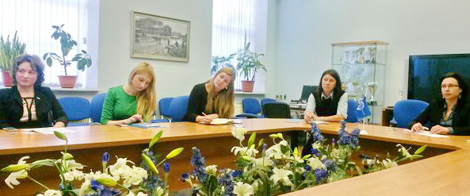
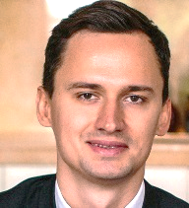
Второго марта 2016 года выступая на круглом столе, посвященном планированию проекта, Дмитрий Статовский – руководитель Комиссия по экономическим вопросам, инновациям и туризму Молодежной коллегии СПб отметил: «Проведение акции уже показало, что «Неделя без Турникетов» – это не только своевременная, но и высшей степени востребованная инициатива, как со стороны предприятий, так и со стороны ВУЗов и активной молодежи. По итогам «Недели» многие студенты устраиваются не только на стажировки, но и получают перспективы трудоустройства. В прошлом году, когда мы продемонстрировали этот проект губернатору, то он был поддержан и получил высокую оценку, но, а в этом году охват предприятий, ВУЗов будет существенно увеличен, и мы совместно со всеми организаторами и партнерами будем стремиться к тому, чтобы мероприятие стало по-настоящему общегородским».
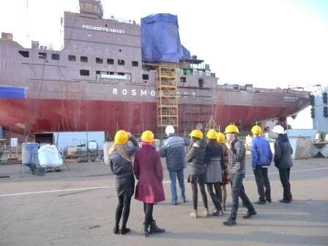
Активная позиция и решительность в действиях – залог успеха для молодежи, которая планирует свой карьерный путь. Анатолий Кутузов комментирует: «действительно, партнерами проекта уже осенью была проведена серьезная работа, и в предыдущий этап акции такие предприятия, как АО «НИИ «Феррит-Домен», АО «Адмиралтейские верфи», ПАО «Выборгский судостроительный завод», ПАО «ЗВЕЗДА», ОАО «Светлана» в совокупности посетили до 1 тысячи активных студентов ВУЗов и колледжей, а в этом сезоне мы планируем масштабировать проект».

Для предприятий участие в акции «Неделя без турникетов» будет содействовать укреплению взаимосвязей с кафедрами как профильных, так других заинтересованных ВУЗов, а также позволит:
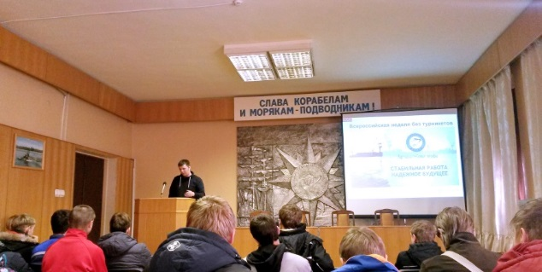
- вести спланированную кадровую политику с учетом будущих потребностей в человеческих ресурсах;
- настроить диалог со студентами и установить контакт с потенциальными стажерами;
- проинформировать студентов относительно вакансий и возможностей прохождения стажировки;
- рассказать студентам и представителям вузов о профессиональных компетенциях, которые востребованы на данном предприятии;
- повысить интерес молодежи к предприятию в целом.

А для ВУЗов и колледжей участие в «Неделе без турникетов» позволит:
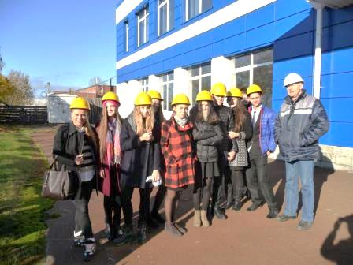
- Установить прямой контакт с представителями предприятий;
- Обсудить кадровые потребности предприятий и требования к потенциальным кандидатам;
- Повысить уровень мотивации студентов и их ориентированность на трудоустройство по специальности;
- Узнать о запросах предприятий на технологии и разработки университетов;
- Привлечь представителей предприятий к работе со студентами, участию в мероприятиях учебных заведений, гостевых лекциях.

Приглашаем участников, партнеров, учебные заведения и предприятия Санкт-Петербурга принять участия в акции «Неделя без турникетов»!

Контакты:
- Заявки для участия в акции учебных заведений:
Екатерина Егошина, куратор проекта «Работай в России!» СПбРО «СоюзМаш» по взаимодействию с ВУЗами, eegoshina@corp.ifmo.ru
- Заявки для участия в акции предприятий и партнеров:
Анатолий Кутузов, куратор акции «Неделя без турникетов» СПбРО «СоюзМаш», ankutuzov@yandex.ru
Для посещения предприятий, студенты учебных заведений могут обратиться к руководству кафедр ВУЗа.

